MOTIONER och SVAR - ÅRSSTÄMMAN 2024

Motion 1:

Bättre rutiner vid felanmälan

Vi behöver en större tydlighet enligt punkterna nedan:
· · Vem eller vilka man ska kontakta, beroende på problemets/felets art.
· · Besked om att det kommer att åtgärdas.
· · Besked om när det kommer att åtgärdas.
· · Besked om att det är åtgärdat.

Bakgrund till motionen
Vid de tillfällen jag gjort en felanmälan så har jag sällan eller aldrig fått någon återkoppling. Vilket gjort mig osäker på om ärendet är registrerat och kommer att åtgärdas.
Några exempel:
· · Metalltröskeln vid entrén till hisshuset sitter löst. Det fel anmälde jag hösten 2023. Ingen återkoppling. Ingen åtgärd.
· När varmvattnet tog slut vid nyår så ringde jag jouren. Fick senare besked av Securitas att de inte hade behörighet att komma in i lokalen där varmvattenberedaren står, då styrelsen inte givit dem tillstånd. Problemet med att varmvattnet tar slut kvarstår.
· Den hydrauliska dörrstängaren på femte våning i hisshuset slutade fungera i januari. Jag gjorde felanmälan. Fick meddelande om att det var åtgärdat vilket det inte var. Jag felanmälde igen.
. När man ringer in och felanmäler syns inte det på HSB hemsida vilket blir missvisande.

Det borde underlätta både för oss boende och föreningen om vi hade bättre rutiner vid felanmälan.

Mvh Inger Lundqvist

Styrelsens svar på motion 1:

Vi har påbörjat samtal med HSB om rutinerna vid felanmälan. Styrelsen är inte heller nöjda med läget som det är idag. Det stämmer att HSB rutinmässigt skickar meddelanden där det står att felet är åtgärdat, när de egentligen bara påbörjat ärendet.

Motion 2:

Pga. större säkerhet föreslår jag att vi installerar postlådor i trapphuset och klistrar igen postlappningar på hemdörrar.
Samt ser till nya lösningar får att göra våra portar säkrare. Porten nr 10 Ãr extra utsatt får inbrott och skadegörelse.

Hälsning, Sanda Karat

Styrelsens svar på motion 2:

Brevlådor för alla boende är beställda av Postnord. De planeras installeras under försommaren.

Projektet är redan igång att göra portar säkrare från objudna gäster. Först ut är förstärkning av entrédörrar och dörrar till olika utrymmen. Vi ska gå vidare med ytterligare åtgärder om problemen fortsätter. Vi har haft samtal med polisen. Flera Bostadsrättsföreningar i Skarpnäck har haft liknande problem senaste tiden.

Motion 3:

Underhåll av trädetaljer på gården
Vissa träräcken och lusthus på gården börjar se slitna ut, med färg som flagnar på sina ställen. Mitt förslag är att föreningen underhåller originaldetaljerna så att vi kan ha kvar dem istället för att byta ut, och bevara kulturvärdena på gården.

Två frågor:
Sopsortering - förr vet jag att det var möjligt att sortera matavfall i gröna påsen och slänga i sopnedkastet. Vet ni varför man tog bort det och vet ni om man kommer kunna göra det igen framöver? Kanske styrelsen kan undersöka möjligheten?

Stambyte - Vid förra stämman upplyste styrelsen om att stammarna skulle besiktigas och man skulle utreda om stambyte krävs eller om en relining räcker. Vad har styrelsen kommit fram till och hur ser planen framåt ut?

Hälsningar
Kajsa Sundesson

Styrelsens svar på motion 3:

Jättebra förslag, styrelsen kommer att skapa en en plan för underhåll av gårdens olika träkonstruktioner.

Motion 4:

Vill lägga in en option om markiser:

Skulle behövas över fönsterna som är mot Skärgårdsskogen. När solen ligger på, speciellt sommartid, blir det oerhört varmt i rummen. Har man sovrum åt det hållet blir det olidligt varmt att sova.
Markiser innebär en åverkan på yttre fasaden, men om alla (eller de som vill ha) kan få det monterade skulle det vara fantastiskt. Om många vill ha kanske det går att förhandla ner priset lite.
Antingen kan man faktureras direkt, eller så kanske summan kan delas upp och läggas på månadsavgiften några månader.

Med vänlig hälsning
Sofie Ericsson

Styrelsens svar på motion 4:

Det finns information om och regler för att sätta upp markiser på föreningens hemsida. Vi har avtal med Berglunds och all information finns på hemsidan.

Motion 5:

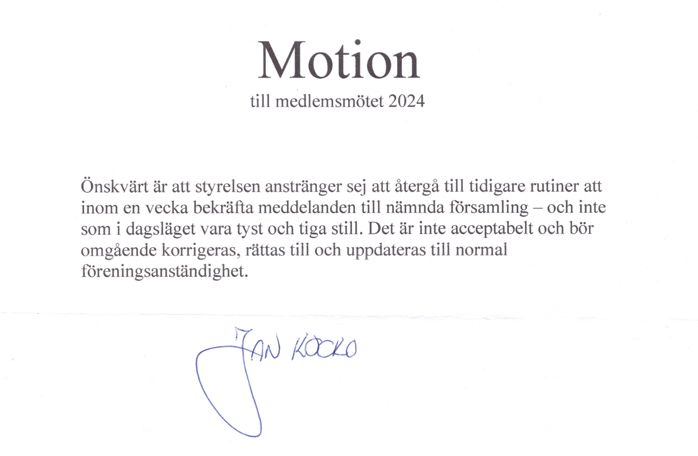

Styrelsens svar på motion 5:

I normalfallet svarar styrelsen på email inom 3-4 arbetsdagar om det går.
Styrelsen tar till sig att vi i framtiden kan svara att vi mottagit meddelandet, och sedan återkomma när vi har mer information.

